(B02) Grammatik / النحوي

Nötige Begriffe zum Verständnis der Grammatik ....
الشروط الضرورية لفهم قواعد اللغة ....

Höre dir die Begriffe an (MP3) | استمع إلى الكلمات (MP3)

das Fragezeichen | علامة الاستفهام
der Strich / die Striche | السكتة الدماغية / السكتات الدماغية
der Bindestrich | واصلة
der Beistrich | تشويه
der Strichpunkt | نقطة اندفاعة
die Zeit / die Zeiten | الوقت / مرات
die Gegenwart | الحاضر
die Vergangenheit | الماضي
die Zukunft | المستقبل
der Nominativ (1. Fall) | الترشيحي (الحالة الأولى)
der Dativ ( 3. Fall) | الدُوَيّر ( الحالة الثالثة)
der Akkusativ (4. Fall) | المتهم (القضية الرابعة)
der Hauptsatz | الجملة الرئيسية
der Nebensatz | الالجملة الثانوية

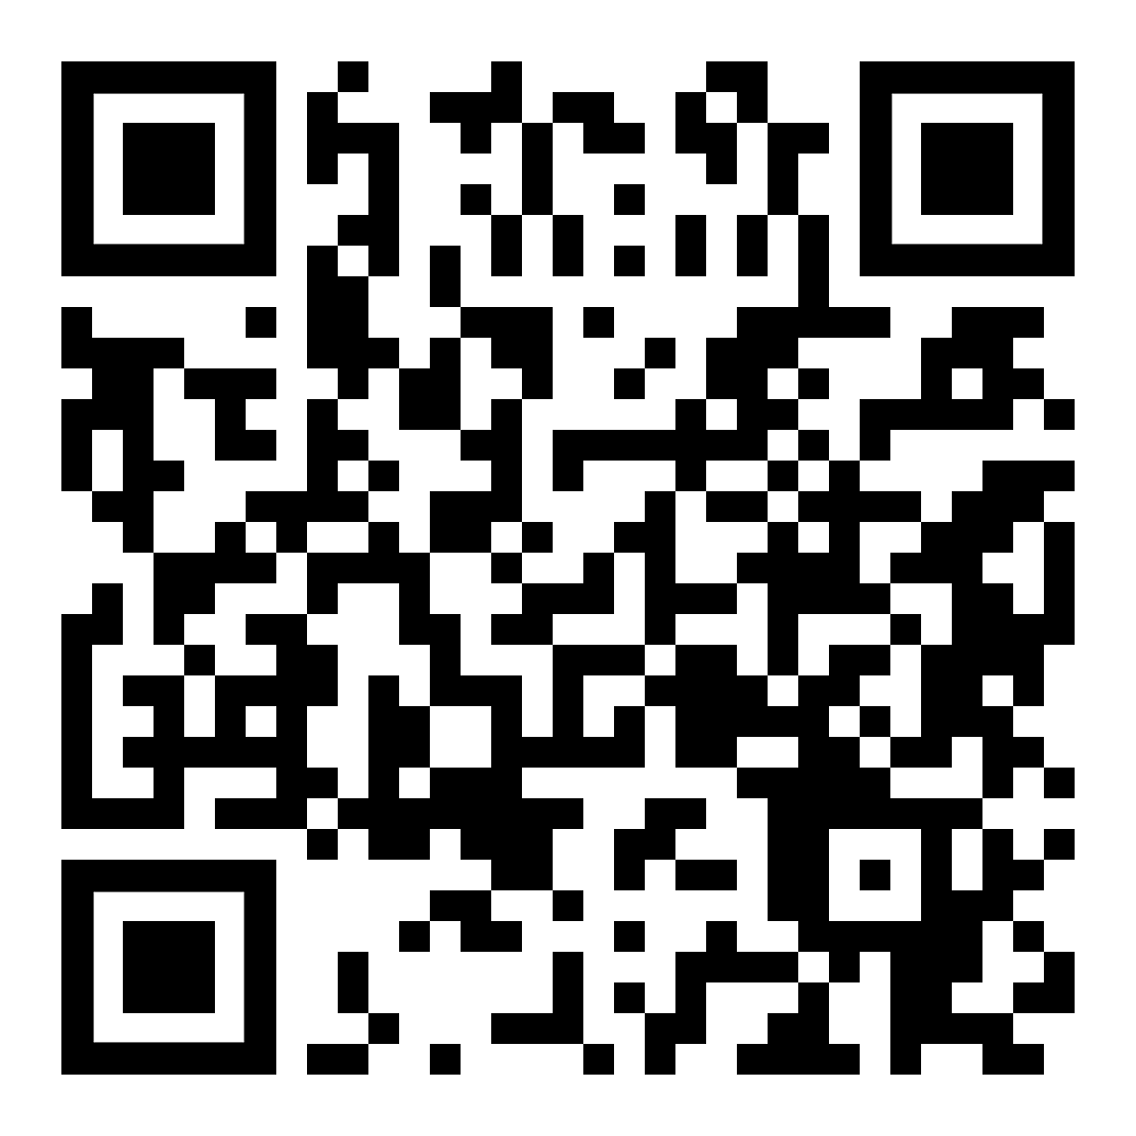 | diese Seite / این صفحه  https://www.kleine-deutsch-hilfe.at/B02_AR.htm

ما هو اسم الكلمة باللغة العربية ؟

das Fragezeichen
der Strich / die Striche
der Bindestrich
der Beistrich
der Strichpunkt
die Zeit / die Zeiten
die Gegenwart
die Vergangenheit
die Zukunft
der Nominativ (1. Fall)
der Dativ ( 3. Fall)
der Akkusativ (4. Fall)
der Hauptsatz
der Nebensatz

Wie heißt der Begriff auf Deutsch?

علامة الاستفهام
السكتة الدماغية / السكتات الدماغية
واصلة
تشويه
نقطة اندفاعة
الوقت / مرات
الحاضر
الماضي
المستقبل
الترشيحي (الحالة الأولى)
الدُوَيّر ( الحالة الثالثة)
المتهم (القضية الرابعة)
الجملة الرئيسية
الالجملة الثانوية

